MOÇÃO Nº 292/2019

Manifesta apelo ao Poder Executivo Municipal, para que realize melhorias e manutenção quanto a cascalhamento e nivelamento em caráter de urgência em toda extensão da Rua Jornalista Alberto Franco, no bairro Cruzeiro do Sul, neste município.

Senhor Presidente,
Senhores Vereadores,

CONSIDERANDO que, este vereador foi procurado por moradores do bairro Cruzeiro do Sul e Pinheirinhos, reclamando das condições que se encontra a referia estrada de chão batido, Rua Jornalista Alberto Franco, no bairro Cruzeiro do Sul, conforme foto abaixo;

CONSIDERANDO que os moradores reclamam que a referido rua Jornalista Alberto Franco está sem condições de trafego, uma vez que a estrada é de chão batido, e seu atual estado de degradação dificulta o trajeto e a passagem pelo local;

CONSIDERANDO que, devido às chuvas dos últimos dias, a via está sem condições de trafegar, motivo esse solicito manutenção e serviços de cascalhamento e nivelamento com máquina PATROL em trecho de chão batido, na extensão da rua Jornalista Alberto Franco.

CONSIDERANDO por fim que devido às chuvas dos últimos dias, a situação da via agravou, deixando caótica a passagem de veículos pelo local;

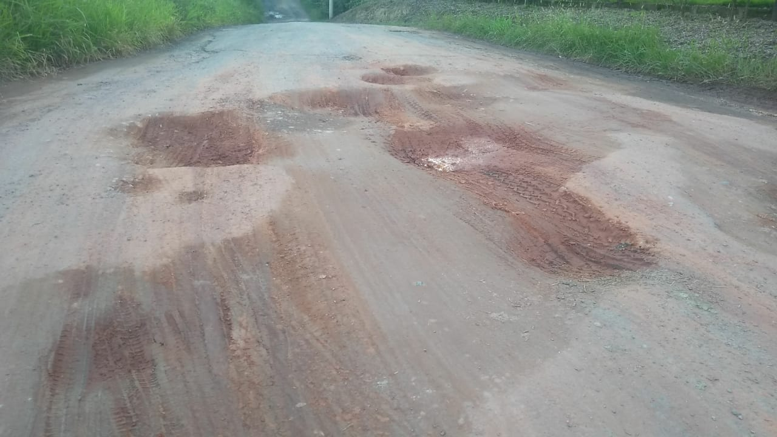

Ante o exposto e nos termos do Capítulo IV do Título V do Regimento Interno desta Casa de Leis, a CÂMARA MUNICIPAL DE SANTA BÁRBARA D’OESTE, ESTADO DE SÃO PAULO, apela ao Excelentíssimo Senhor Prefeito Municipal, Denis Andia, para que realize melhorias e manutenção quanto a cascalhamento e nivelamento em caráter de urgência em toda extensão da Rua Jornalista Alberto Franco, no bairro Cruzeiro do Sul, neste município.

Plenário “Dr. Tancredo Neves”, em 16 de abril de 2.019.

JESUS VENDEDOR

-Vereador-

